**E-laboratória na internete a ich implementácia   
do edukačného procesu**

**Miroslava Ožvoldová**

Trnavská univerzita v Trnave, Pedagogická fakulta, Katedra fyziky

***Abstrakt****: Príspevok predstavuje prehľad vybraných, v súčasnosti aktívnych, e-laboratórií dostupných prostredníctvom internetu. Cieľom príspevku je rozšírenie povedomia v učiteľskej verejnosti o tomto novom spôsobe experimentovania a jeho širšieho využívania v edukačnom procese na základnej a strednej škole. Uskutočnený prieskum totiž ukazuje, že doteraz len málo učiteľov o tejto možnosti vie. Aj tí, ktorí o existencii e-laboratórií vedia, ešte ich potenciál v dostatočnej miere nevyužívajú. Príklady doterajšieho využívania e-experimentov a získané výsledky budú prezentované.*

**Kľúčové slová**: fyzika, e-experiment, vzdialený reálny experiment, Internet, e-laboratórium

**Spoločnost – IKT a vzdelávanie**

Cieľ univerzít je už celé storočia ten istý, ale svet, ktorý ich v súčasnosti obklopuje, sa však výrazne zmenil. Informačné a komunikačné technológie (IKT) zasiahli do všetkých sfér života. Prakticky všetky profesie a pracovné miesta v súčasnej dobe používajú počítače a mnoho druhov IKT. V každodennom živote figuruje využívanie digitálnych technológií, ako sú mobilné telefóny pre komunikáciu, hracie stanice (play station) pre zábavu, i - pody pre hudbu, i-pady pre čítanie kníh a časopisov, GPS na správnu orientáciu pri cestovaní, internet s Googlom a Wikipediou na vyhľadávanie informácií, YouTube pre zdieľanie videa, Face book a iné sociálne siete na komunikáciu, a mnoho ďalších. Dalo by sa očakávať, že nová generácia 21. storočia bude veľmi dobre oboznámená s týmito technológiami a dobre schopná ich používať pre rôzne druhy učenia. Je tomu tak v skutočnosti? Stačia držať krok vzdelávacie technológie sami o sebe s neustálym rozvojom IKT pri ich implementácii do edukačného procesu a to efektívnym spôsobom? Sme schopní, najmä v predmetoch, ktoré sú založené na experimentovaní v laboratóriu držať krok s prudkým tempom vývoja a sú mladí jedinci ochotní sa vzdelávať aj na inej ako úžitkovej úrovni? Je zaujímavé pre mnohých ako veci fungujú? Pri takomto náraste informácii a rýchlom tempe života, asi to nie je ani celkom zvládnuteľné. Ale informačná spoločnosť potrebuje vysokokvalifikovaných ľudí a vzdelávacie prostriedky a techniky, ktoré naplno dovoľujú využiť vysokorýchlostný internet, malé, lacné ale pritom výkonné počítače, video zariadenia, digitálne knižnice a ďalšie nástroje, ktoré sú teraz k dispozícii.

Aká je situácia v oblasti edukácie? Vieme, že vzdelávanie na všetkých stupňoch je v súčasnosti pod obrovským tlakom, aby zodpovedalo vysokým nárokom, či už v počte študentov, kvalite vzdelávania, tempe života, potrebám odborníkov alebo ekonomickému rozvoju. Informačná spoločnosť kladie neustále vyššie a vyššie nároky na vzdelávanie za rovnakých, alebo nižších finančných dotáciách. Napriek tomu možno pozorovať, že úroveň poskytnutého technického vybavenia škôl sa postupne u nás vylepšuje. Počítače boli implementované do oblasti vzdelávania od roku 1970 v Európskych krajinách, u nás nástup bol pomalší. Rovnako je to i s multimediálnymi aplikáciami, ktoré nastupujú okolo roku 1990. Od roku 2000 sú používané webové kamery, video nástroje a internetové aplikácie a nové technické pomôcky, ako sú dátové projektory a interaktívne tabule. Sme svedkami toho ako sa školy pomaly transformujú na nové podmienky, v ktorých sa v hojnej miere efektívne využívajú IKT, pričom rola učiteľa sa pomaly transformuje na facilitátora učenia a učenia sa prostredníctvom vlastných aktivít žiaka, či študenta. Sú učitelia dostatočne pripravení na tieto zmeny a na efektívne využívanie najnovších technických a didaktických prostriedkov? Vieme všetky tieto technické nástroje, ktoré máme k dispozícii, správne využívať po metodologickej i obsahovej stránke? Ukazuje sa, že nové technológie majú menší vplyv na zdokonalenie výučby a učenie sa, než sa očakávalo. Napríklad, ako sa uvádza v projekte FP7-ICT-2011-8 / FP7-2012-ICT-FoF (GIRWIDZ Raimund 2012) správa „European Schoolnet (2006)“ sumarizuje získané výsledky vplyvu IKT na vzdelávanie v škole. Okrem pozitiv IKT, však uvádza tri základné bariéry: nevhodný vzdelávací softvér, nedostatočné kompetencie učiteľov pracovať s IKT a ich nedostatok skúseností s projektovo orientovanými aktivitami. Všetky tri problémy možno riešiť prostredníctvom širšieho implementovania experimentovania, vychádzajúc z reálnych javov okolitého sveta do výučby a projektového vyučovania, ktoré podporuje vlastné aktivity študentov. Vidíme, že experiment a experimentovanie vo výučbe vždy bol a bude, neodmysliteľnou súčasťou prírodovedného a technického vzdelávania.

Rozvoj IKT podmienil možnosť počítačom podporovaného experimentovania a následne ovládanie experimentu na diaľku prostredníctvom internetu. Tak vzniká možnosť vytvoriť kompletný celok pre e-learningové vzdelávanie i v oblastiach prírodovedného a technického vzdelávania, kde je nutnosť experimentovať a to aj prostredníctvom e-laboratórií. Otvára sa príležitosť do výučby implementovať i tento nový druh experimentovania a tak podporiť zmenu vo vzdelávaní a dosiahnuť aby študenti získané vedomosti vedeli priradiť k reálnym situáciám okolitého sveta, čo vedie k jeho hlbšiemu porozumeniu.

Cieľom príspevku je ozrejmiť pojem e-laboratória, predstaviť vybrané e-laboratória dostupné prostredníctvom Internetu a zhodnotiť situáciu ako ich možno využívať v edukačnom procese na základnej a strednej škole

**E-experiment**

Na úvod si objasnime si, čo rozumieme po pojmom e-experimentu a e-laboratórium. Je dobre známe, že predpona „e“ sa viaže na slovo elektronický, t.j. na činnosti spojené s prácou na počítači. S nástupom nových technológií sa však toto slovo spája skôr s využívaním nových IKT, ktorých spoločným znakom sú služby poskytované prostredníctvom sietí, či vonjakších akým je Internet, alebo aj lokálnych, ako sú intranet alebo ethernet. Najčastejšie sa spája s pojmom e-learning, ktorý úzko súvisí s pomom e-laboratórium, resp e-experimentu. Jedna z mnohých definícii je: „*E-learning označuje aplikáciu nových multimediálnych technológií a Internetu k zlepšeniu kvality vzdelávania, posilnenia prístupu k zdrojom, službám, k výmene informácií a k spolupráci vzdelávacej komunity*“, ktorú výstižne dopĺňa výrok Ruttenbura: „*Skutočná sila e-learningu nie je v poskytovaní informácií kdekoľvek, kedykoľvek, odkiaľkoľvek, a komukoľvek, ale v jeho možnostiach poskytovať správne informácie, správnym ľudom, v správnom čase a na správnom mieste*“ (Ruttenbur B.W. 2000). Z uvedeného možno dedukovať, že e-experiment sa tesne viaže na e-learning a dokonca je nevyhnutným jeho článkom práve pre prírodovedné a technické disciplíny, v ktorých experimentovanie je nepostrádateľnou súčasťou. Takže jednoducho povedané, pod e-experimentom budeme rozumieť počítačom (PC) podporovaný experiment. Tento môžeme klasifikovať z dvoch hľadísk. Prvé hľadisko rozlišuje akým spôsobom je realizované meranie. Z tohto pohľadu možno e-experiment rozdeliť na reálny a virtuálny*.*

*Reálny e-experiment prebieha na reálnom technickom zariadení umiestnenom v reálnom laboratóriu a zber dát je realizovaný s podporou počítača.* Pod virtuálnym e-experimentom rozumieme taký e-experiment, ktorý pozorujeme prostredníctvom počítača, na ktorom je spustená aplikácia, realizovaná na základe naprogramovaného zvoleného modelu. Druhé hľadisko na základe, ktorého klasifikujeme e-experiment je z pohľadu polohy experimentátora a technického zariadenia, na ktorom sa experimentovanie uskutočňuje. Môžu nastať dva prípady: 1. Experimentátor a technické zariadenie je na rovnakom mieste – obvykle v laboratóriu. Ak získavanie experimentálnych dát sa realizuje pomocou PC pripojeného na experiment prostredníctvom vhodného fyzikálneho softwaru a hardwaru - hovoríme o laboratórnom (reálnom) PC podporovanom experimente (tzv. hands on).

2. Ak reálne technické zariadenie je v reálnom laboratóriu, ale experimentátor sa v tomto laboratóriu nenachádza, ale ovláda experimentálne zariadenie na diaľku. Spojenie sa realizuje na báze server - klientskeho spojenia PC experimentátora cez internetové pripojenie sa na počítač, ktorým je riadený reálny experiment. Hovoríme o *vzdialenom experimente*, alebo reálnom vzdialenom e-laboratóriu. Napríklad De La Torre (2011) i v prípade jedného vzdialeného experimentu hovorí o e-laboratóriu. Hore uvedenú klasifikáciu sumarizuje Obr. 1. (Niederstätte, 2012).



Obr. 1: Klasifikácia experimentov z pohľadu vzájomnej polohy experimentátora a zariadenia

Ďalšia možnosť, ktorú priniesol rozvoj IKT je možnosť „mobilného experimentu“, kde experimentálne zariadenie spolu s PC je prenosné a môže byť realizované kdekoľvek vo vhodných podmienkach (miesto realizácie je považované za lokálne laboratórium a jedná sa o reálny experiment známy ako „ hands on“ experiment).

Schematické znázornenie tvorby e-experimentu prostredníctvom Internetového školského experimentálneho systému (ISES) prezentuje Obr. 2. Jedná sa o e-experiment Voľný pád mognetu v trubici, voľne prístupný z adresy <http://kf.truni.sk/remotelab> alebo priamo na adrese <http://remotelab4.truni.sk> . Obr. 3 prezentuje štyri servre (Web server, merací server, zobrazovací a HTTP server), pomocou ktorých sa realizuje vzdialené experimentovanie cez internet. Záverom tejto časti možno uviesť, že súbor e-experimentov dostupných z jednej vstupnej WWW stránky tvorí reálne vzdialené e-laboratórium. Katedra fyziky Pedagogickej fykulty Trnavskej univerzity vybudovala prvé slovenské prírodovedné e-laboratórium, voľne prístupné <http://kf.truni.sk/remotelab>, kde je i ďalších osem experimentov, o ktorých ešte budeme hovoriť.

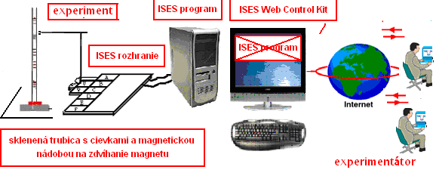

Obr 2: Schematické znázornenie tvorby e-experimentu na báze systému ISES

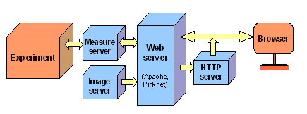

Obr. 3 Realizácia vzdialeného experimentu prostredníctvom servrov:

Web server, merací server, zobrazovací a HTTP server

V súčasnosti sa na Internete nachádza už množstvo e-laboratórií. Vidíme, že futuristická myšlienka zdieľania laboratórií cez Internet so vzdelávacím zameraním, ktorá bola prezentovaná už na začiatku deväťdesiatich rokoch 20. storočia v USA Aburdenom a kol. (1991), sa ujala a postupne sa udomácňuje. No väčšina existujúcich e-laboratórií je voľne prístupných len pre študentov univerzity, ktorej pracovisko sa podieľalo na jeho vybudovaní. Avšak možno nájsť aj také e-laboratória, ktoré sú voľne prístupné bez akéhokoľvek prihlasovania, alebo až na základe vypísania požadovaných vstupných údajov. V oblasti školstva je väčšina vzdialených experimentov elektrotechnických, strojárskych a len približne 20 % fyzikálnych (GRÖBER at al. 2008). Tieto sú väčšinou realizované v prostredí LabVIEW, ktoré je práve vhodné pre automatizáciu a reguláciu procesov. Ako príklad možno uviesť e-laboratória: na chádzajúcih sa na adresách (Beňo, 2O11):

* http://www.dii.unisi.it/~control/act - TELELAB automatického riadenia so zaujímavými vzdialenými experimentmi objasňujúce rôzne časti technického učiva (motor, magnetickej levitácie, vrtuľník, robot LEGO, nádrže);
* <http://LRA.unileon.es> – prezentuje modely riadenia procesov na úrovni premenných, prietoku, teploty a iných mechanizačných prostriedkov;
* http://recolab.umh.es - RECOLAB poskytuje všeobecné informácie o architektúre na simuláciu riadenia systémov a vzdialené spustenie na fyzikálnych modeloch v reálnom čase (napr. servomotor) pomocou Matlab / Simulink;
* http://telerobot.mech.uwa.edu.au - projekt tele-laboratóriá  systém pre diaľkové ovládanie skutočného priemyselného ramena robota, ktorý vie manipulovať s objektmi na základnej doske; sám využíva komplexný klientsky softvér a iné.

Softvér a hardvér LabVIEW je v školskom prostredí z hľadiska svojej ceny v našich školách viac menej nepoužiteľný. V Európe ho využívajú len na univerzitných pracoviskách, University of Antwerp, Belgium, UNED Madrid, Spain or VU University Amsterdam,The Netherlands, University of Salento, Italy (Bochicchio, 2009). V Česku koncom minulého storočia vznikol systém ISES (Lustig, <http://www.ises.info/old-site/index1.html>), ktorý sa neustále zdokonaľuje a vyvvíja a ako jediný zo systémov umožnujich realizovať počítačom podporovaný experiment umožňuje transformáciu experimentu na vzdialený cez ISES WEB kontrol kit softvér, čo napr. Vernier ani IPCoach neumožňujú.

Medzi priekopníkov fyzikálního vzdáleného experimentu možno zaradiť Tompkinsa, A. P., & Pingena, G. (2002), Lustiga F. z MFF KU v Prahe, ktorý prvý vzdialený experiment spustil v r. 2004, Coopera M. z Institute of Educational Technology, Open University, UK, Ferreiru J. M. M. z Faculty of Engineering, University of Porto, Portugal. Nesporne v začiatkoch vzniku vzdialeného experimentu v Európe žiaril prof. Jodl. H. z Technische Universität in Kaiserslautern, Germany a jeho WWW stránka s „Remotely controlled Laboratories (RCLs)“ voľne prístupná z adresy [http://rcl.physik.uni-kl.de](http://rcl.physik.uni-kl.de/), (obr. 4), v súčasnoti so 16 vzdialenými experimentmi spolu s dokumentáciou v nemeckom a anglickom jazyku.

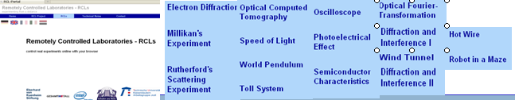

Obr. 4 WWW stránka RCL-s so vzdialenými experimentaci [http://rcl.physik.uni-kl.de](http://rcl.physik.uni-kl.de/)

Prvý projekt s tematikou budovania vzdialených experimentov bežal pod acronymom PEARL (Practical Experimentation by Accessible Remote Learning v rokoch 2000 až 2003 a nadviazal na počítačom podporované (CBL) a dištančné vzdelávanie. Európska únia podporila tieto aktivity až do výšky US $2 millionov na rok pre 30 riešiteľov projektu. Kordinátorom bol Cooper M. z Open University UK. Riešitelia boli: University of Dundee; Trinity College Dublin, Faculty of Engineering of the University of Porto and Zenon S.A. of Athens.

V rámci aktivít the European Commission’s Leonardo daVinci programme sa štyri krajiny **(**Nemecko, Portugalsko, Škótsko a Grécko a Cyprus) zapojili do vzdelávacieho a tréningový projekt MARVEL (<http://www.marvel.uni-bremen.de>).Jeho cieľom bolo vytvoriť pre učňov na predmet Mechatroniku sprievodné dokumenty k e-experimentom a implementovať ich do LMS MOODLE . a vyhodnotiť efektivitu takého výučbového prostredia.

Tretím riešeným projektom (máj 2009 – november 2011) bol projket LILA (Library of Labs)

Vstupnú stránku projektu prezenuje Obr. 5.[http://www.lila-project.org**/**](http://www.lila-project.org/). Koordinátor projektu bol Dr. David Boehringer z Nemecka, který MANAžOVAL RIEšITEĽOV Z Ôsmicg európskyc univerzít a troch výskumných pracovísk. Výsledkom, ako udávajú na www. Bookovací systém k 218-tim virtuálnym 41 reálnym vzdialeným experimentom z oblastí: fyzika (150), chémia (6) , inžinierstvo (7), matematika (75) a počítačové vedy (21).

Nosným pracoviskom pre budovanie a implementáciu vzdálených experimentov bola „Remote Farm“ vybudovaná pracovníkmi Katedry fyziky tuhých látok v Technickej univerzity v Berlíne pod vedením prof. Thomsona.

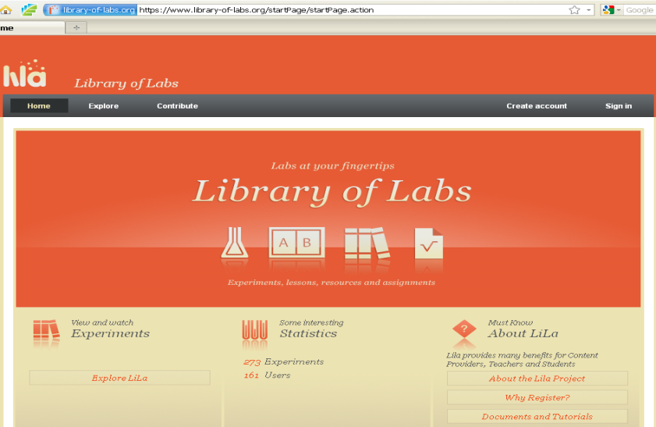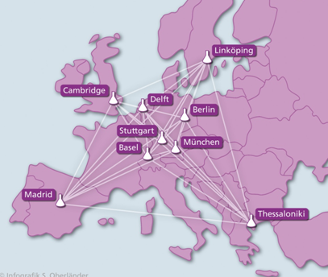

Obr. 5: Vstupná WWW stránka projektu LILA s riešiteľmi

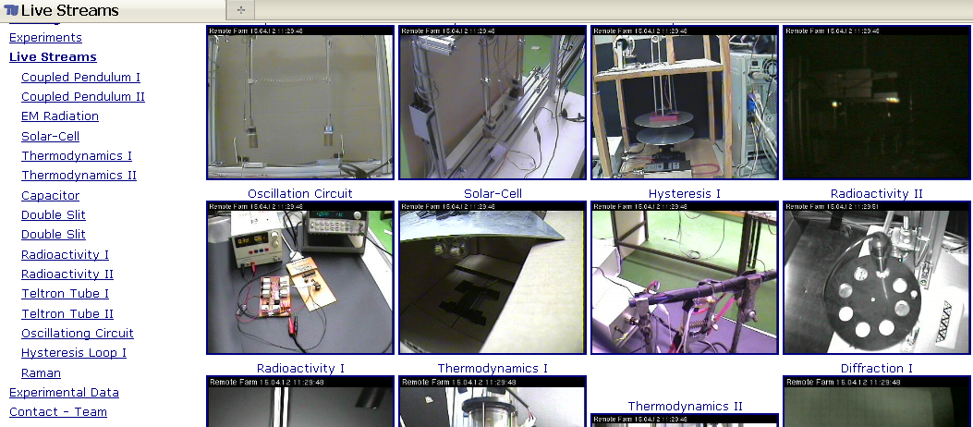

Obr. 6: Experimenty dostupné cez Remote farm [https://www.isis.tu-berlin.de](https://www.isis.tu-berlin.de/)

Praktikum realizované cez vzdialené experimenty sú dostupné po požiadavke a udelení vstupu na [https://www.isis.tu-berlin.de](https://www.isis.tu-berlin.de/). Prezentujú 15 experimentov, ktorých názvy možno prečítať na obr. 6 po ľávej strane.

Najčastejšie používanými e-laboratóriami pre vysokoškolský kurz fyziky sú e-laboratória fyzicky umiestnené na MFF UK V Prahe. Projekt E-Laboratoř, realizovaný v spolupráci s Trnavskou univerzitou v Trnave a univerzitou Tomáše Bati ve Zlíne (Schauer a kol. 2010) je dostupný na <http://www.ises.info> (Obr. 7a, b). V súčasnosti poskytuje desať experimentov spolu so študijnou dokumentáciou v skladbe: Motivácia, Úvod, Fyzikálny základ, Experimentálne zariadenie, Návod k experimentpm, Zadanie úloh, Experimentálne usporiadanie a Spustenie experimentu. Sedem experimentov je ako v českej, slovenskej tak anglickej verzii voľne dostupných. Prehľad počtu prístupov k siedmym experimentov e-laboratória prezentuje Tab. 1.

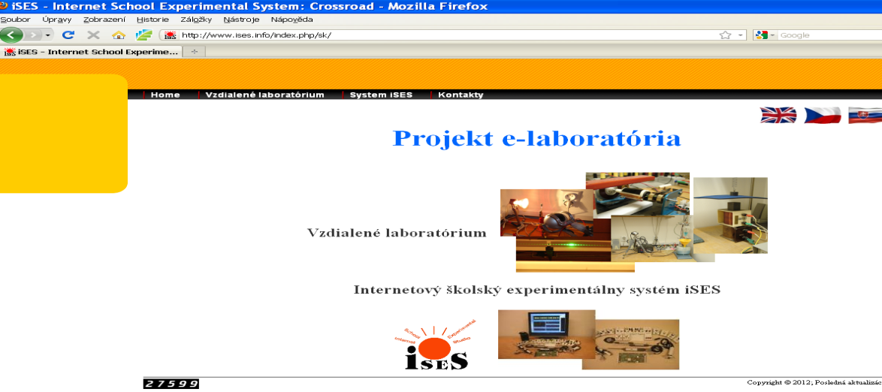

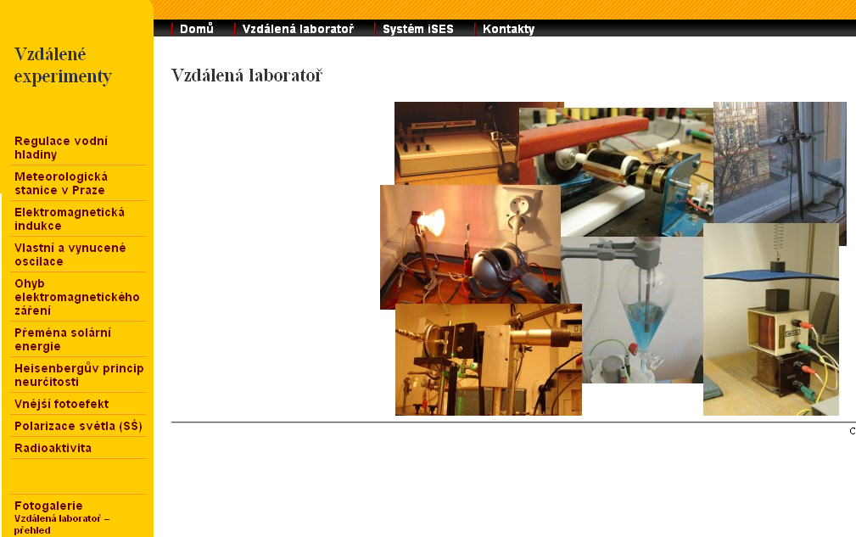

Obr. 7: Projekt e-laboratória dostupný na <http://www.ises.info> (hore- vstupná stránka, dolu - dostupné e-experimenty)

Tabuľka 1 Vývoj počtu prístupov do e-laboratória na http://ises.info ku dňu 15.4. 2012

|  |  |  |  |  |  |  |  |
| --- | --- | --- | --- | --- | --- | --- | --- |
| **Dátum monitorovania** | **Vodná**  **hladina** | **Meteoro-logia**  **Praha** | **Faraday**  **Electromag. indukcia** | **Kmity na pružine** | **Premena slnečnej energie** | **Difrakcia**  **na mikroobj.** | **Σ** |
| **Spustenie**  **experimentu** | IV  2004 | XII  2005 | X  2006 | X  2006 | X  2006 | VI  2007 |  |
| **VIII/2007** | 2896 | 1824 | 998 | 570 | 675 | 72 | **7 035** |
| **IV/ 2008** | 3848 | 4827 | 3241 | 1498 | 1843 | 1128 | **16 385** |
| **III/2009** | 4636 | 6855 | 5314 | 2596 | 2866 | 2142 | **24 309** |
| **VI/2010** | 5462 | 8532 | 7579 | 3480 | 4185 | 4140 | **33 378** |
| **XI/2011** | 6275 | 10687 | 9773 | 4846 | 5665 | 6151 | **430379** |
| **IV/2012** | **6 472** | **11 114** | **10326** | **5 288** | **6 032** | **6 656** | **45 888** |
| **∆ = IV/2012 - XI/2011** | |  |  |  |  |  | **∆ = 2 509** |

Na báze systému ISES bolo vybudované aj Prvé prírodovedné slovenské e-laboratórium (Obr. 8), voľne dostupné na <http://kf.truni.sk/remotelab>, Ožvoldová a kol. 2011).

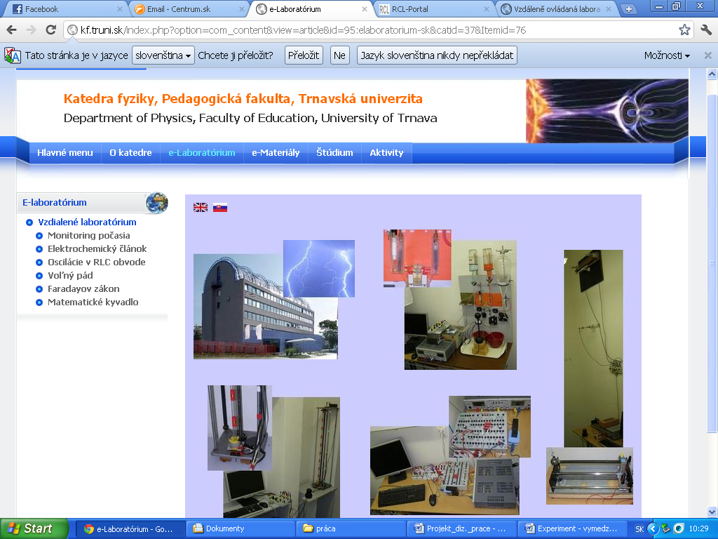

Obr. 8: Vstupná stránka do prvého slovenského prírodovedného e-laboratória na <http://kf.truni.sk/remotelab> s experimentmi uvedenými vľavo hore.

V súčasnosti e-laboratórium ponúka desať e-experimentov, voľne prístupných sedem dní v týždni, 24 hodín denne (7/24) na adresách prístupných buď cez spoločnú vstupnú stránku e-laboratória <http://kf.truni.sk/remotelab>, alebo cez priame adresy na experimenty: http://remotelabi.truni.sk, kde i = 1, 2 ,… 8. Na stránke sú prístupné nasledovné experimenty:

<http://remotelab1.truni.sk> - ***Monitoring počasia v Trnave.*** Experimentmonitoruje teplotu , tlak a intenzitu slnečného svitu na Pedagogickej fakulte Trnavskej univerzity v Trnave;

<http://remotelab2.truni.sk> ***- Elektrochemický článok,*** prezentuje prvý pokus realizácie vzdialeného experimentovania z chémie na Slovensku a jeden z málo z voľne dostupných fungujúcich chemických vzdialených experimentov na svete;

<http://remotelab3.truni.sk-> ***Prenos energie v oscilátoroch.*** Experiment poskytuje na *http://remotelab3.truni.sk/transfer_energy.html* signály budiaceho napätia a prúdovej odozvy a na [*http://remotelab3.truni.sk/phase_rlc.html*](http://remotelab3.truni.sk/phase_rlc.html) ich fázový posuv pre budiacu frekvenciu nastaviteľnú v širokom intervale frekvencií;

<http://remotelab4.truni.sk> -***Voľný pád v tiažovom poli***. Usporiadanie experimentu umožňuje dve varianty a to merať závislosť okamžitej polohy padajúceho magnetu ako funkcie času na <http://remotelab4.truni.sk/position.html>, alebo závislosť indukovaného napatia ako funkcia času na <http://remotelab4.truni.sk/faraday.html>. Takáto realizácia umožňuje využívanie experimentu nielen v mechanike ale i v elektromagnetizme;

<http://remotelab5.truni.sk> ***- Matematické kyvadlo -*** experiment s neobvyklým riešením, ktoré spočíva v zápise okamžitej uhlovej výchylky kyvadla ako funkcia času;

<http://remotelab6.truni.sk> *–* ***Prechodové javy v RLC obvodoch -***úloha poskytuje štúdium: a) oscilácií *RLC* obvodu, b) vplyvu sériovo a paralelne zaradeného odporu na koeficient útlmu b a určenie parametrov *R*, *L* a *C*  v obvode.

<http://remotelab7.truni.sk> *–* ***Zdroj jednosmerného napätia*** -experiment umožňuje meranie energie prenášanej zo zdroja elektromotorického napätia do obvodu so záťažou a určovanie podmienoky pre najefektívnejší prenos energie, ktorú dodáva zdroj elektromotorického napätia do záťaže;

<http://remotelab8.truni.sk> *-* ***Emisia žiarenia luminiscenčných diód-*** cieľom experimentu je preskúmať energiu fotónov v závislosti od šírky zakázaného pásma polovodičov, t.j. závislosť medzi energiou a otváracím napätím LED diódy.

V Českej republike následníkom budovania vzdialených fyzikálnych experimentov je aj Univerzita Palackého v Olomouci. Na <http://www.ictphysics.upol.cz/remotelab/rlab.html> (Obr. 9) možno otvoriť pät vlastných experimentov a linky na niektoré z vyššie uvedených českých a slovenských e- experimentov

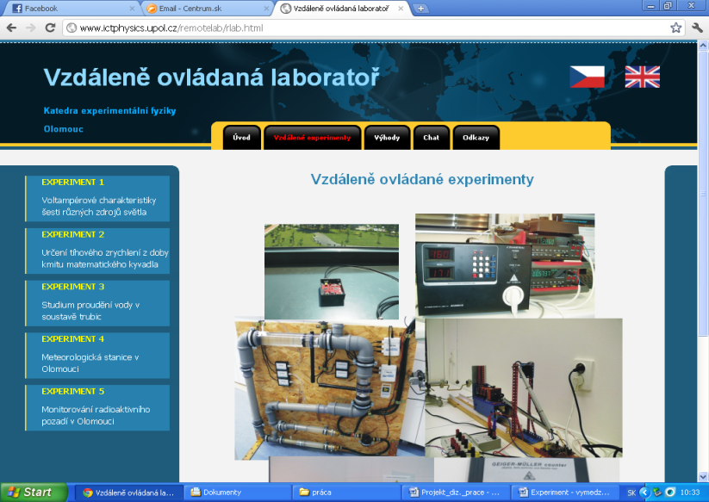

Obr. 9 Vzdialené e-laboratórium na Univerzite Palackého v Olomouci <http://www.ictphysics.upol.cz/remotelab/rlab.html>

Ak sa prenesiem do zámoria, nie je možné nespomenúť e-laboratória:

- na MIT v USA s názvom [iLab](https://wikis.mit.edu/confluence/display/ILAB2/Home) <https://wikis.mit.edu/confluence/display/ILAB2/Home> (Obr. 10)

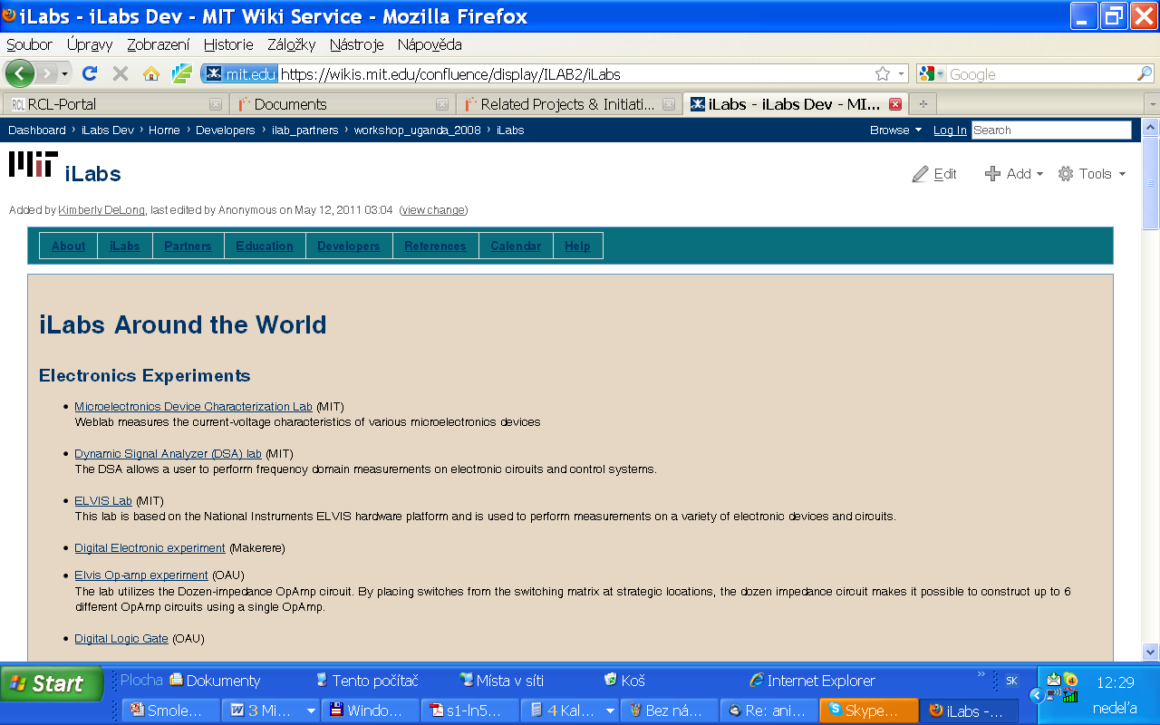

Obr. 10: Online iLab na MIT v USA

- [UTS Remote Labs](http://remotelabs.eng.uts.edu.au/) UTS:Engineering Remote Laboratory Program (Sydney) na Technickej univerzite v Sydny, Australia (obr. 11) dostupné na adrese [http://remotelabs.eng.uts.edu.au](http://remotelabs.eng.uts.edu.au/).

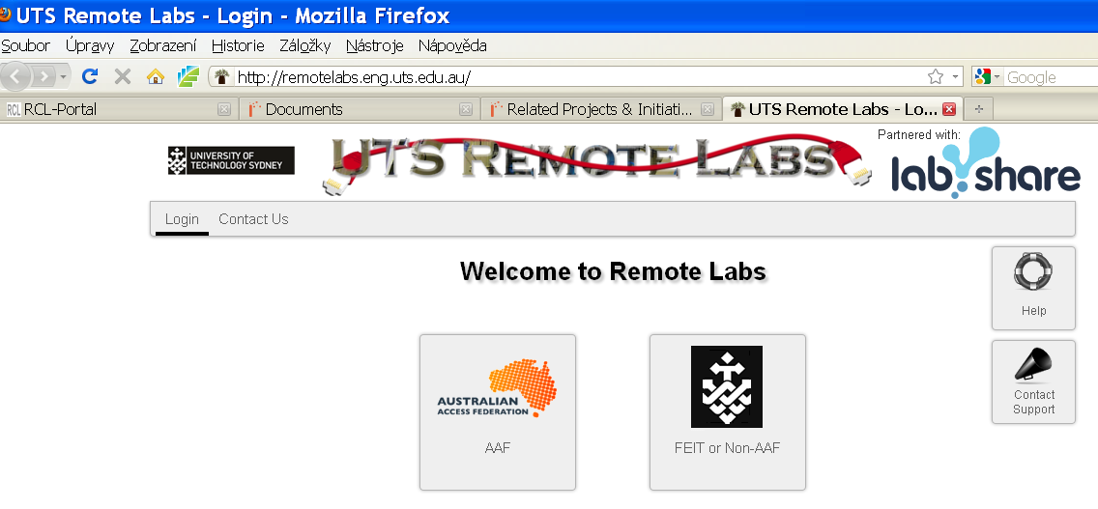

Obr. 11 [UTS Remote Labs](http://remotelabs.eng.uts.edu.au/) na Technickej univerzite v Sydny, Australia

* alebo spoločné austrálske e-laboratórium LabShare Australia vybudované na základe národného projektu “National Support for Laboratory Resource Sparing“ dostupného na adrese <http://www.labshare.edu.au/> (Obr. 12).

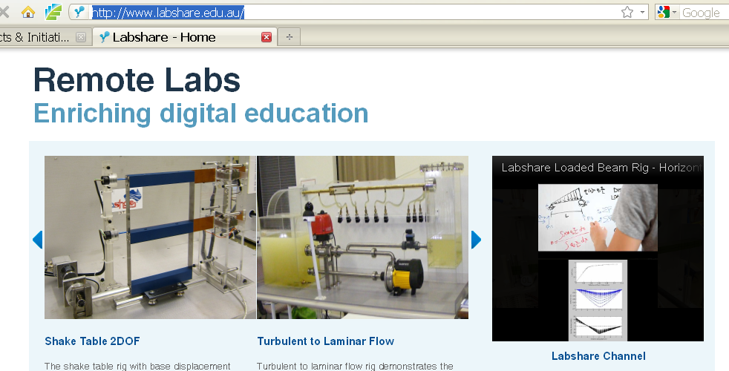

Obr. 12 LabShare Australia na <http://www.labshare.edu.au/>

Nakoľko problematika je veľmi aktuálna, e-laboratórií pribúda neustále a nie je možné vymenovať všetky zaujímavé. Snáď pre čitateľa stojí za zmienku informácia o dvoch najnovších monografiích z tejto problematiky: *Two Little Ducks in Remote Experimentation* (ZUBIA et al., 2011) a *Internet Accessible Remote Laboratories, Scalable E-Learning Tools for Engineering and Science Disciplines (Azadet al. 2011), kde čitateľ nájde ďalšie adresy na e-laboratória podľa vlastného záujmu.*

**Využitie e-lalaboratórií vo výučbe**

Vzdialené experimentovanie je novým výdobytkom využívania IKT v edukačnom procese. Z pohľadu kognitívnych cieľov nám umožňuje rozširovať poznanie, rozvíjať tvorivé myslenie, spájať poznatky do uceleného systému poznania; Z pohľadu edukačných cieľov umožňuje rozvíjanie samostatnosti pri práci, rozvíjať tvorivý prístup, získať a triediť informácie z rôznych zdrojov, prezentovať výsledky svojej práce, argumentovať, pracovať s IKT , zovšeobecňovať výsledky a aplikovať ich na iné situácie, možnosť pracovať s konkrétnymi a vlastnoručne získanými informáciami a možnosť ich vyhodnocovať, zvažovať medzi predmetové vzťahy a i. Naše skúsenosti (Schauer a kol. 2009, 2011, Ožvoldová 2012) a skúsenosti i iných učiteľov ako napr. Nickerson 2007, De La Torre, 2010, Žáková 2009 a ´další uvedení v zozname práce.

Je známe, že vzdialené experimenty sa po ich zrode používali len na univerzitnej úrovni. V súčasnosti ich možno používať na všetkých stupňoch vzdelávania:

* vysokoškolskom a to ako na bakalárskych, magisterských aj doktorandských študijných programoch (Krempaský, 2011);
* vyššom sekundárnom pri výučbe fyziky, chémie, matematiky, ako i integrovanej výučbe, (Ožvoldová, 2010, Žovínová, 2008, Kostelníková, 2011);
* nižšom sekundárnom (Gerhátová, 2011, 2012);
* primárnom (Žovínová, 2010, 2011, Kostelníková, 2011, Gerhátová 2011, 2012)

a dokonca prvé pokusy boli robené aj na

* predprimárnom stupni (Gerhátová 2010, Čemešová 2011).

Metodicky ich možno použiť na prednáške a vysvetľovanie na hodine najmä

- ako demonštračný experiment,

- laboratórne cvičenia,

- na tvorbu príkladov a úloh na základe experimentu,

- pre zadania projektu alebo projektového vyučovania

- preverovanie vedomostí (skúšanie) a iné.

Detailne ich využitie diskutujeme v citovaných prácach.

**Diskusia a záver**

V predloženom príspevku sme prezentovali vybrané vzdialené laboratória, ktoré možno využívať v prírodovednom a technickom vzdelávaní, avšak najmä vo fyzike. Oproti reálnym („hands-on“) experimentom majú on-line experimenty viaceré výhody, z ktorých možno uviesť:

* *zdielanie pre školy a vzdelávacie inštitúcie,* čim:

- odbúravajú nákladné udržiavanie učební na báze kvalitných počítačov,

- znižujú celkové náklady na údržbu laboratórií,

* umožňujú experimentovať aj tým školám, ktoré nemajú dostatočné technické

vybavenie,

* umožňujú názornejšie vyučovanie a lepšie pochopenie a zvládnutie preberaných

tém,

* odstraňujú bariéru pre postihnutých žiakov – priestorové a časové problémy,
* poskytujú možnosť realizácie experimentov, ktoré nie sú realizovateľné v bežnom

laboratóriu (finančný, priestorový, bezpečnostný dôvod),

- nevyžaduje sa dohľad vyučujúceho pri meraní žiaka/študenta v laboratoriu;

* *študentom umožňujú:*

- vyššiu motiváciu a záujem o študovaný predmet,

- uskutočniť experiment v ktorejkoľvek hodine na ktoromkoľvek mieste,

i opakovane,

- okamžité vyhodnocovanie údajov s možnosťou prenesenia na vlastný

počítač za účelom ďalšej práce s nimi, prácu s najnovšími technológiami a IKT.

Nakoľko vzdialené experimenty sú viazané na prostriedky IKT, ako aj prostriedky prenosu informácií, ich najväčšou slabinou je práve prenos informácie zo servera na klientsku stanicu užívateľa, čo môže mať niektoré následky (Beňo, 2011):

* nemožnosť:
* spustenia daného reálneho experimentu (pomalé siete, nedisponovanie

potrebným softvérom klientskou stanicou – Java Virtual Machine),

* realizovania experimentu pri zhoršenom prenose signálu (prednastavená doba

experimentovania),

- zdĺhavé experimentovanie, možnosť pádu stránky.

Napriek uvedeným nedostatkom možno konštatovať, že:

* vzdialené experiemntovanie je novým výdobytkom využívania IKT v edukačnom procese. Umožňuje učiteľom realizovať nové formy a metódy vzdelávania a žiakom samostatne experimentovať z pohodlia domova, v ktoromkoľvek čase a opakovane podľa potrieb;
* e-experimenty tvoria piler pre novú stratégiu vzdelávania – Integrovaný e-Learning;
* z prehľadu experimentov na Internete, ktoré sme vyššie uviedli vidíme, že na všetkých stupňoch je variabilia využitia experimentu široká a závisí od aktivity a flexibility a IKT kompetencií a schopností učiteľa;
* vďaka svojej jednoduchosti a nenáročnosti e-experimenty, vytvorené najmä na báze ISES, je možné ich využívať kdekoľvek, pretože jedinou podmienkou pre ich spustenie je pripojenie sa na internet v nezávislosti na prehliači; (ak uvažujeme bezchybný chod experimentu) a mať počítač s nainštalovanou Javou (Pozn. V prípade potreby je Java voľne dostupná a možno si ju stiahnuť z internetu.)
* ideálne pre učiteľ a žiaka je prezentovanie experimentu v motivačnej časti hodiny cez interaktívnu tabuľu, ale tiež vo fixačnej časti na upevnenie získaných vedomostí.

Veríme, že cestou vzdialeného experimentovania je možné:

* zvyšovať u žiakov a študentov záujem o štúdium fyzikálnych javov;
* vzbudiť u nich záujem o vedeckú prácu;
* naučiť ich vnímať fyziku a experiment ako nedeliteľnú súčasť vied o prírode a svete okolo nás;
* rozvíjať tvorivé myslenie žiakov/študentov a ich zručnosti integrovane vo viacerých oblastiach súčasne a tým z nich vychovávať samostatných, logicky mysliacich a kreatívnych jedincov súčasnej náročnej a neustále sa vyvíjajúcej informačnej spoločnosti.

**Poďakovanie**

Autorka vyjadruje vďaku svojim spolupracovníkom na Katedre fyziky Pedagogickej fakulty Trnavskej univerzity za podporu a aktivity pri budovaní e-laboratória, najmä prof. Františkovi Schauerovi, Petrovi Čerňanskému a svojim doktorandom Žanete Gerhátovej, Michaele Kostelníkovej, Miroslavovi Beňovi a Norbertovi Betákovi. Taktiež vyjadruje vďaku grantovej agentúre KEGA za podporu aktivít realizovaných v rámci projektu 011TTU-4/2012 „Energia ako kategória v prírodovednom vzdelávaní prostredníctvom vzdialených experimentov a integrovaného e-learningu“.

**Literatúra**

1. *Abdulwahed, Mahmoud, Nagy Zoltan K. 2011.The TriLab, a novel ICT based triple access mode laboratory education model,* Journal Computers & Education, Volume 56 Issue, Elsevier Science Ltd. Oxford, UK, pp. 262-274.
2. Aburdene, M.F. - Mastascusa, E.J. - Massengale, R. 1991. *A proposal for a remotely shared control systems laboratory,* Frontiers in Education Conference, 1991. Twenty-First Annual Conference. 'Engineering Education in a New World Order.' Proceedings.21-24 Sep 1991, pp. 589 – 592.
3. AZAD, A. K. M. – AUER, M. E. – HARWARD, V. J. 2011. *Internet Accessible Remote Laboratories, Scalable E-Learning Tools for Engineering and Science Disciplines*. The USA : Engineering Science Reference, 2011. 1. vyd. IG Global , USA. ISBN 978-1-61350-186-3
4. Beňo, Miroslav. 2O11. *Vzdialený experiment ako súčasť integrovaného e-learningu,* Dizertačná práca*,*PdF UKF v Nitre, august 2011, s.166.
5. Bochicchio, Mario A. - Longo Antonella. 2009. *Hands-On Remote Labs: Collaborative Web Laboratories as a Case Study for IT Engineering Classes,* IEEE TRANSACTIONS ON LEARNING TECHNOLOGIES, Vol. 2.
6. Čemešová, Adriana. 2012. Využitie interaktívnej tabule v predškolskom vzdelávaní, Diplomová práca, Trnavská univerzita v Trnave, Pedagogická fakulta, Trnava 2012.
7. de la Torre, L. - Heradio, R. - Vargas, H. – Sanchez, J. and Dormido, S. 2011. *A Framework for Implementing Virtual and Remote Laboratories in Scientific Courses*, Proceedings of the International Conference on Frontiers in Education: Computer Science and Computer Engineering, Las Vegas, USA, July 2011. FECS'11, p. 345-350, ISBN: 1-60132-180-5
8. Gerhátová, Žaneta. 2011. *Úloha experimentu v primárnom prírodovednom vzdelávaní*. In: Sborník z mezinárodní konference TVV 2011, s. 272-275. ISBN 978-80-86768-34-2
9. Gerhátová, Žaneta. 2011. *Projektové vyučovanie tematického celku „Energia v prírode, technike a spoločnosti“ s využitím* integrovaného e-learningu vo fyzike verzus tradičné vyučovanie. In: Acta Facultatis Paedagogicae Universitatis Tyrnaviensis. – Trnava, Trnavská univerzita, Pedagogická fakulta, s. 53-60. ISBN 978-80-8082-514-0
10. Gerhátová, Žaneta. 2008. *Projektové vyučovanie vo fyzike s využitím integrovaného e-learningu*. Vzájomná informovanosť - cesta k efektívnemu rozvoju vedecko-pedagogickej činnosti. Nitra: PF UKF v Nitre, s. 27-31. ISBN 978-80-8094-300-4
11. Gerhátová, Žaneta – Orlíková, Silvia. (v tlači). *„Na potulkách lesom“ - predvádzací pracovný zošit pre prácu s interaktívnou tabuľou Activprimary v predprimárnom vzdelávaní*, In: Naša škola, PAMIKO, s.r.o. Bratislava 2012
12. GIRWIDZ, Raimund. 2012. FP7-ICT-2011-8 / FP7-2012-ICT-FoF: Projekt *European Remote Laboratories for Technology-Enhanced Teaching and Learning*, citované z European Schoolnet (2006). The ICT Impact Report. A review of studies of ICT impact on schools in Europe. European Communities.
13. GRÖBER, S. - VETTER, M. - ECKERT, B. - JODL, H. J. 2008. *Remotely controlled laboratories: Aims, examples, and experience,* American Journal of Physics – special theme issue 2008.
14. JODL, Hans. J*. 2006. Remotely Controlled Laboratory* (RCL), Department of Physics, Technical University of Kaiserslautern, Germany. [citované 8. február 2006], Dostupné na: <http://rcl.physik.uni-kl.de>
15. KOPECKÝ, Kamil. 2006. *E-learning (nejen) pro pedagogy*. Olomouc : HANEX. 2006, ISBN 8085783-50-9
16. KOSTELNÍKOVÁ, Michaela – OŽVOLDOVÁ, Miroslava. 2011. *Svet v pohybe - interaktívna pomôcka s využitím experimentovania cez internet.* eLearning 2011. Hradec Králové. I.vyd.: Gaudeamus, Univerzita Hradec Králové, 2011. s. 68-73. ISBN 978-80-7435-153-2
17. KOTELNÍKOVÁ, Michaela – OŽVOLDOVÁ, Miroslava. 2011. Svet v pohybe/ Trnava : Pedagogická fakulta TU v Trnave, 2011, CD nosič. ISBN 978-80-8082-513-3
18. Krempaský, Július – Schauer, František - Ožvoldová Miroslava - Čerňanský Peter. 2011. Učiteľ prírodných vied pre tretie tisícročie (Profil učiteľa integrovanej prírodovedy), 1. vyd. TYPI Universitatis Tyrnaviensis a vyd. VEDA Bratislava 2011, pp. 167, ISBN 978-80-8082-440-2
19. Lindsay, E. D., et al. (2007). *A Different Kind of Difference: Theoretical Implications of Using Technology to Overcome Separation in Remote Laboratories*. International Journal of Engineering Education 23(4).pp. 772±779, [citované 8. apríl 2012], Dostupné na: < http://mech-eng.curtin.edu.au/staff/lindsay/publications/IJEE_2007.pdf>
20. Lindsay, EunGood, Malcom. C. (2004) *Effects of Laboratory Access Modes upon Learning Outcomes,* [citované 8. apríl 2012], Dostupné na: < <http://mech.eng.curtin.edu.au/staff/lindsay/publications/EE_Wolverhampton_2004.pdf>>
21. Liu, Dikai – Murray, Steve - Lowe, David. 2007. *Remote laboratories in engineering Education: Trends in Students’ Perceptions*. Proceedings of the 2007 AaeE Conference, Melbourne. [citované 8. apríl 2012], Dostupné na:   
    < <http://www.labshare.edu.au/media/img/remote_lab_education_trends.pdf>>
22. NIEDERSTÄTTE, M. – MAIER, CH. A Semantic Portal for Publication and Exchange of Educational Online Laboratories. In AZAD, A. K. M. – AUER, M. E. – HARWARD, V. J. : Internet Accessible Remote Laboratories, Scalable E-Learning Tools for Engineering and Science Disciplines. The USA : Engineering Science Reference, 2011. pp. 563-580.ISBN 978-1-61350-186-3.
23. Nickerson, J. et al. 2007. A model for evaluating the effectiveness of remote engineering laboratories and simulations in education. Computers & Education, 49, pp. 708-725.
24. OŽVOLDOVÁ, Miroslava - SCHAUER, František. 2011. Remote Experiments in Freshman Engineering Education by Integrated e-Learning , kap. 4. pp. 60-83. Azad et al. Internet Accessible Remote Laboratories: Scalable E-Learning Tools for Engineering and Science Disciplines. vyd. 1. pp. 676. IGI Global, USA. 2011 (e-version), card cover: 2012 ISBN 13: 978-1-61350-186- 3
25. Ožvoldová, Miroslava - Schauer, František - Čerňanský, Peter - Gerhátová, Žaneta - Tkáč, Lukáš - Beňo, Miroslav - Žovínová, Michaela. 2011. *1st Slovak Natural Sciences e-Laboratory*, in: Obzory matematiky, fyziky a informatiky, volume 40, number 2, pp. 31-37, ISSN 1335-4981
26. OŽVOLDOVÁ, Miroslava - GERHÁTOVÁ, Žaneta. 2010 *Projektové vyučovanie s využitím integrovaného e-learningu,* Trnavská univerzita, Trnava 2010, pp.146 + CD so zadaniami projektov 66 pp, 1. vyd. VEDA Bratislava, TYPI Universitatis Tyrnaviensis 2010, ISBN 978-80-8082-386-3
27. Ruttenbur, B. W. - Spickler, B. - Lurie, S. G. 2000. eLearning: The Engine of the Knowledge Economy. Published by Morgan Keegan & Co., July 6. 2000, 109 pp. [citované 10. marec 2012], Dostupné na: < [http://www.masie.com/masie/researchreports/elearning0700nate2.pdf](http://www.masie.com/masie/researchreports/elearning0700nate2.pdf%20) >
28. SCHAUER, František - OŽVOLDOVÁ, Miroslava - LUSTIG, František. 2010. *1st Czech-Slovak Internet Natural Sciences Remote e-Laboratory (INRe-L)* In: Teaching and Learnig Physics today: Challenges? Benefits?, MPTL 15 , Reims, Francia. pp. 216-217.
29. SCHAUER, František - OŽVOLDOVÁ, Miroslava - LUSTIG, František. 2009. *Integrated e-Learning – New Strategy of Cognition of Real World in Teaching Physics*, Innovation 2009, World Innovations in Engineering Education and Research, USA, iNEER Special Volume 2009, chapter 11, pp. 119 –135, 2009. 1. vyd. Arlington, VA, 22205, USA, ISSN 15 53-9911.
30. SCHAUER, František - OŽVOLDOVÁ, Miroslava - LUSTIG, František. 2011. *Internet Natural Science Remote e-Laboratory (INRe-L) for Remote Experiments.* Chapter 5. pp 51-68*,* Innovations 2011: World Innovations in Engineering Education and Research, iNEER 3) vyd.. 1. Arlington, VA, 22205, USA. 2011, in English, 448 pages. ISSN 1553-9911, UK ISBN 978-0-9818868-2-4
31. SCHAUER, František - LUSTIG, František - OŽVOLDOVÁ, Miroslava (2009). *ISES - Internet School Experimental System for Computer-Based Laboratories in Physics*, INNOVATIONS 2009, World Innovations in Engineering Education and Research , iNEER Special Volume 2009, chapter 10, pages 109-118, ISBN 978-0-9741252-9-9, 1. vyd. Arlington, VA, 22205, USA, ISSN 15 53-9911
32. Senese, Frederick A. – Bender, Christopher - Kile, Jennifer. 2011. *The Internet Chemistry Set: Web-based Remote Laboratories for Distance Education in Chemistry* Interactive Multimedia Electronic Journal of Komputer enhanced Learning, [citované 8. apríl 2012], Dostupné na: < <http://imej.wfu.edu/articles/2000/2/06/index.asp#3> >
33. Tompkins, A. P., & Pingen, G. 2002. *Real-Time Experimentation Across the Internet*. The Physics Teacher, 40, 408.
34. ZUBIA,Javier García - ALVES, Gustavo R. 2011. *Using Remote Labs in Education, Two Little Ducks in Remote Experimentation.* 1.vyd. University of Deusto, Bilbao, Spain. 464 pp. ISBN 978-84-9830-398-8
35. Žáková, Katarína - Kohút, Michal. 2009. *Matlab Based Remote Control of Thermo-Optical Plant.m*International Journal of Online Engineering (iJOE). Vol. 5, Special Issue, pp. 27-29.
36. Žáková, Katarína K. 2009. *WEB-Based Control Education in Matlab*. In: Web-Based Control and Robotics Education. (pp. 83-102). 1.vyd. Dordrechtm, Springer
37. Žovínová, Michaela. 2010. *Ako využiť reálny vzdialený experiment na bilingválnom gymnáziu*. In Acta Facultatis PaedagogicaeUniversitatis Tyrnaviensis [online]. 2010, roč. 14. [citované 2. apríl 2012], ISBN 978-80-8082-432-7 , Dostupné na: <[http://pdfweb.truni.sk/down/ACTAFP/2010/C/11-Zovinova.pdf >](http://pdfweb.truni.sk/down/ACTAFP/2010/C/11-Zovinova.pdf%20%3e%20%20)
38. ŽOVÍNOVÁ, Michaela  OŽVOLDOVÁ, Miroslava. 2011*. Využitie vzdálených e-experimentov na určovanie tiažového zrýchleni.* Acta Fac. Paed. Univ. Tyrnaviensis, Trnava 2010, Séria C, Matematika, fyzika, informatika, ročník 14, s.124 -135, ISBN 978-80-8082-432-7. Dostupné na: < http://pdfweb.truni.sk/down/ACTAFP/Žovínová, M. >
39. ŽOVÍNOVÁ, Michaela. 2011. *Možnosti využitia vzdialeného prírodovedného experimentu vo vzdelávaní v základnej škole*. Juvenilia Paedagogica 2011. Trnava: Trnavská univerzita v Trnave, Pedagogická fakulta, 2011. s. 39-43. [citované 2. apríl 2012], ISBN 978-80-8082-462-4
40. ŽOVÍNOVÁ, Michaela  OŽVOLDOVÁ, Miroslava. 2011*. Remote experimentation at primary school.* In HSCI 2011: Proceedings of the 8th International Conference on Hands-on Science Focus on Multimedia, September 15 to 17, 2011, University of Ljubljana, Slovenia. Ljubljana, 2011, pp. 110-114. ISBN 978-989-95095-7-3

**Adresa autora**

Doc. RNDr. Miroslava Ožvoldová, CSc.

Trnavská univerzita v Trnave, Pedagogická fakulta, Katedra fyziky

Priemyselná 4, 918 43 Trnava

&

Univerzita Tomáše Bati v Zlíne,

Fakulta aplikovanej informatiky, Ústav matematiky,

Nad Stráněmi 4511

760 05 Zlín

Česká republika

mozvoldo@truni.sk